Ing. Marco Dean

MSc student
Department of Civil Engineering and Architecture
University of Udine
Via delle Scienze 208
33100 Udine
tel. +39 3288742113
Email MARCODEAN2003@libero.it

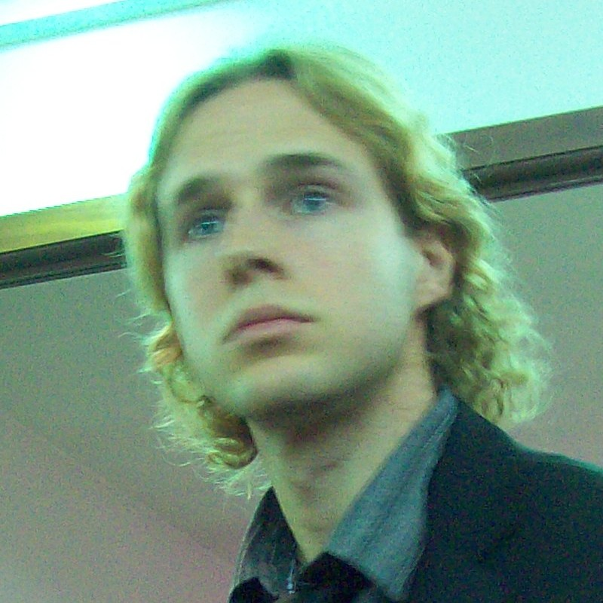
Ha studiato presso l’Università degli Studi di Udine dove si è laureato in Ingegneria Civile l’8 Novembre 2010, conseguendo il massimo dei voti e la lode. La sua tesi di laurea dal titolo “Dal Porto-Città al Porto-Network – Il Ruolo Futuro dell’Interporto di Cervignano nella Piattaforma Logistica del Nord-Est” ha preso in considerazione, il sistema dei porti e delle strutture retroportuali presenti nella Regione FVG. Relatore di tesi è il prof. Sandro Fabbro.
Da questa tesi è stato estratto l’articolo “Possibili Strategie per il rilancio dell’Interporto di Cervignano”, pubblicato su Rassegna Tecnica del FVG n.6 di Nov-Dic 2010. Un secondo articolo dal titolo “Possibili scenari per l’Interporto Alpe Adria di Cervignano del Friuli”, scritto insieme all’arch. Paolo Sartor, è stato invece pubblicato sulla rivista Logistica di Aprile 2011.

Marco Dean studied Civil Engineering at the University of Udine and he graduated with honors on 8th November 2010. His thesis entitled "From the City-Port to the Network-Port - The future role of the freight village of Cervignano within the Logistics Platform in the North-East area of Italy" has taken into account the system of ports and intermodal centres in the Region of Friuli Venezia Giulia. His thesis advisor is Professor Sandro Fabbro.
An article extracted from this thesis "Possible Strategies for increase the competitiveness of the freight village of Cervignano", was published in the magazine Technical Review of FVG (n. 6 November-December 2010). He also wrote, togheter with Paolo Sartor, the article “Possible scenarios for the freight village of Cervignano”, which was published in magazine Logistics (April 2011).

Inizio modulo

Fine modulo

